

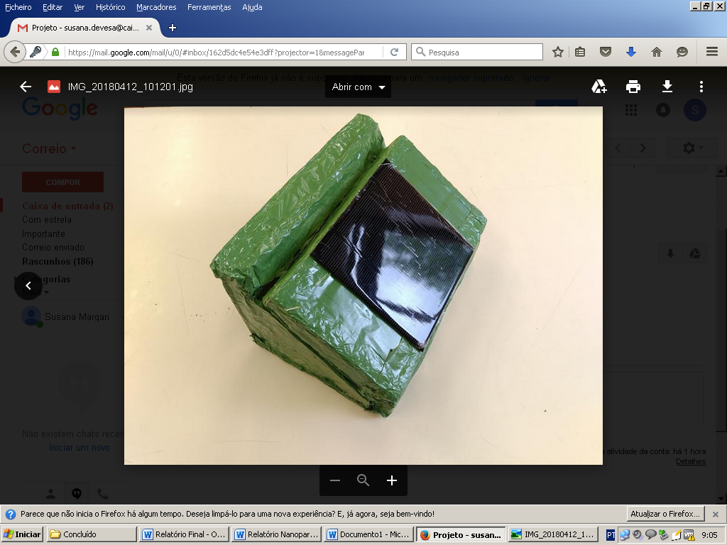

**Autores:**

**Francisco Relvão**

**João Pedro Carvalho**

**Rafael Amaral**

Orientação:

Susana Devesa

**2018**

**Índice**

|  |  |
| --- | --- |
| 1. Introdução ---------------------------------------------------------------------- | 2 |
| 1. Armadura ---------------------------------------------------------------------- | 3 |
| 2.1. Design --------------------------------------------------------------------- | 3 |
| 2.2. Construção ---------------------------------------------------------------- | 4 |
| 2.3. Teste ----------------------------------------------------------------------- | 5 |
| 1. Circuito elétrico --------------------------------------------------------------- | 7 |
| 3.1. Alimentação -------------------------------------------------------------- | 7 |
| 3.2.Sistema de queima -------------------------------------------------------- | 8 |
| 3.3. Sensor de temperatura --------------------------------------------------- | 8 |
| 3.4. GSM ----------------------------------------------------------------------- | 8 |
| 3.5. Arduíno -------------------------------------------------------------------- | 9 |
| 1. Código -------------------------------------------------------------------------- | 9 |
| 1. Impacto Ambiental ------------------------------------------------------------ | 10 |
| 1. Conclusão ---------------------------------------------------------------------- | 11 |
| 1. Referências --------------------------------------------------------------------- | 12 |

**Agradecimentos**

* ao Colégio da Imaculada Conceição;
* ao Prémio Ciência na Escola da Fundação Ilídio Pinho;
* aos Professores da ESTGA: Ana Balula, Humberto Ribeiro e Valter Silva;
* ao colega de turma André Oliveira;
* a todos os professores do CAIC, pelo seu apoio e sugestões.

**1. Introdução**

O tema dos incêndios em Portugal tem sido recorrente na comunicação social. 2017 foi um dos piores anos de incêndios em território nacional dado que arderam cerca de 442 418 hectares, um número mais de 5 vezes superior à média nacional de floresta ardida entre 2007 e 2016. Para além disso, 2017 é também marcado como um dos anos mais trágicos de sempre devido ao número tão elevado de fatalidades em relação a anos anteriores [1,2].

Em alguns dos incêndios é impossível prever a trajetória que estes irão tomar e daí serem extremamente perigosos para as populações e para as pessoas que circulam nas diferentes estradas..

Uma vez que não ficámos de modo algum indiferentes à tragicidade dos incêndios nem a estes factos, estabelecemos como objetivo para este ano letivo criar um dispositivo, que seria colocado em pontos estratégicos, capaz de detetar incêndios num estágio inicial ou capaz de elucidar as autoridades/forças de combate quanto à trajetória dos mesmos já numa fase avançada.

O nosso dispositivo é composto por duas partes: uma armadura resistente ao fogo e por um circuito eletrónico programado com recurso a Arduíno, que estará dentro dessa armadura.

De uma forma muito simples, o sistema funcionaria com o auxílio de um cabo, que estaria na parte de fora da armadura e que ao queimar, com consequente aumento de temperatura, iria enviar uma mensagem às autoridades competentes com as coordenadas desse dispositivo. Desta forma, tanto seria possível extinguir um incêndio que se iniciasse perto de um dos dispositivos, evitando consequências maiores ou também, acompanhar com rigor a trajetória do fogo através dos avisos de vários dispositivos.

**2. Armadura**

**2.1. Design**

De modo a iniciar a elaboração da armadura começámos por estudar qual seria o design mais adequado. Optámos por um design prático e de fácil execução, uma vez que sabíamos que a maioria dos materiais que conseguem resistir às temperaturas dos incêndios não são muito moldáveis. De modo a fornecer o máximo possível de energia solar ao sistema, a face em que se encontraria o painel solar teria de ser sujeita a uma inclinação de 35 graus, que é a inclinação recomendada para painéis solares não rotativos [3]. Para além disso, seria também necessário, que esta armadura tivesse um volume vazio suficiente para conter todos os componentes eletrónicos.

Desta forma, chegámos à conclusão que o melhor design para a nossa armadura seria um design em forma de prisma.

Com o auxílio da aplicação SketchUp 2016 projetamos a armadura adequada a todas as nossas necessidades, que se apresenta na figura 1.

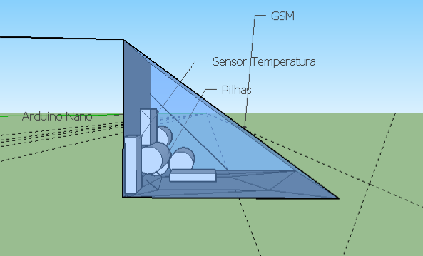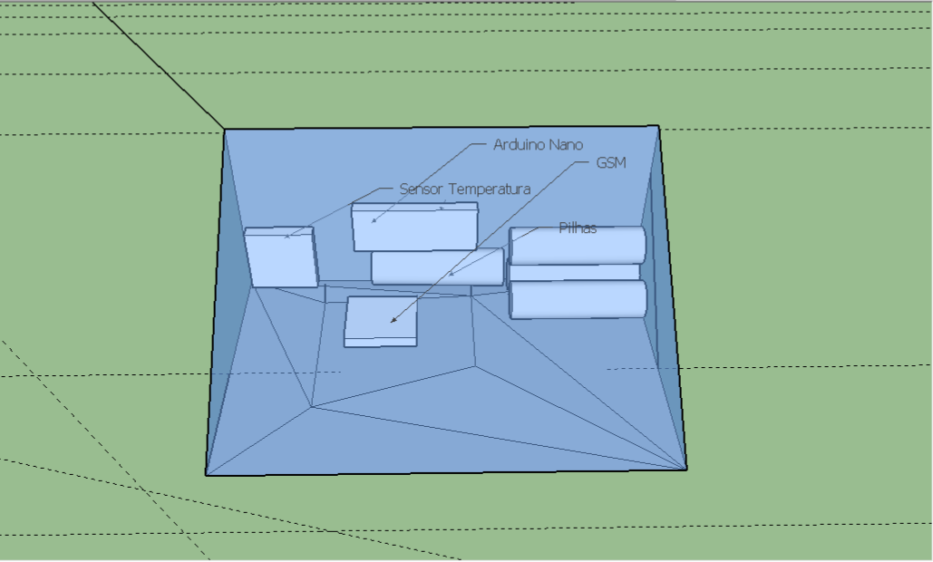

**Figura 1 -** Design da armadura no programa Sketch Up 2016.

**2.2. Construção**

Com o intuito de verificar este seria o design adequado, começámos por construir um exemplar em k-line, apresentado na figura 2.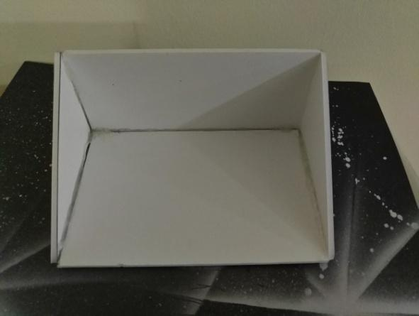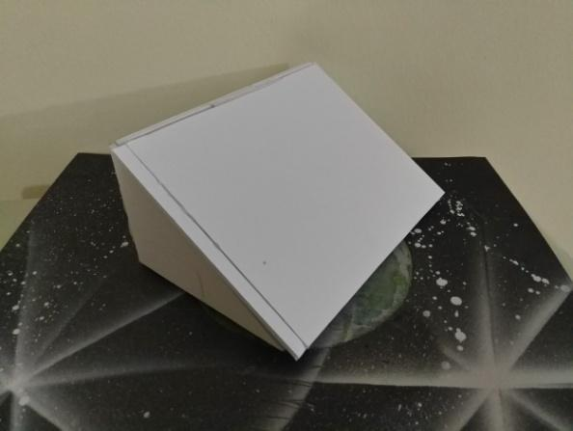

**Figura 2 -** Protótipo da armadura, construído em k-line.

Depois de optar por este design, foi necessário selecionar um material para a execução da armadura. O material escolhido foi a lã de rocha uma vez que este se trata de um material com um ponto de fusão elevado e que é extremamente fácil de cortar. Para além disso, também é um bom isolador térmico [4].

Para colar as peças constituintes da armadura utilizámos cola refratária para juntas, que resiste até temperaturas que rondam os 1500 °C [5].

Por fim, de modo a impermeabilizar a nossa armadura, dar-lhe outra camada de proteção contra o fogo e impedir a contaminação do circuito elétrico, cobrimos todas as peças com uma camada de papel de alumínio.

A sequência de fotografias apresentada na figura 3 ilustra a construção da armadura.

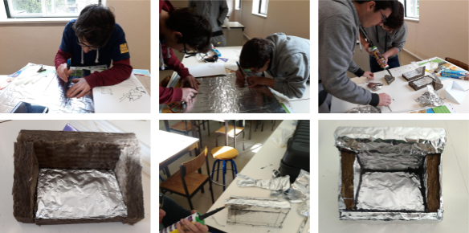

**Figura 3 -** Construção da armadura.

**2.3. Teste**

Para além da armadura referida anteriormente, construiu-se outro exemplar, praticamente com as mesmas características, com o objetivo de realizar um teste de queima.

De modo a testar a resistência da lã de rocha a altas temperaturas, podendo recorrer também à inspeção visual, não se revestiram estas peças com papel de alumínio como na armadura “final”.

Para verificar se a lã de rocha era realmente um bom isolador térmico colocaram-se dentro da armadura de teste um led, um fusível e algumas sementes de *Zea mays everta,*também conhecido por milho-pipoca [6].

O led e o fusível representam partes de um circuito elétrico e a sua presença dentro da armadura tinha como objetivo verificar se os componentes eletrónicos conseguiriam resistir às temperaturas alcançadas.

A presença do milho-pipoca dentro do protótipo tinha como objetivo verificar se as temperaturas dentro da armadura atingiriam os 180 °C. Esta é a temperatura média à qual o milho estoura, consequência do acumular de pressão, devido à passagem da água que se encontra dentro do grão, do estado líquido ao gasoso [7].

Na figura seguinte apresenta-se a armadura de teste e os elementos introduzidos no seu interior.

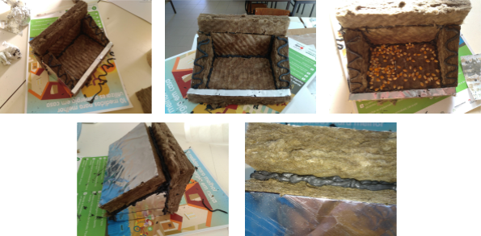

**Figura 4 -** Armadura de teste.

De modo a realizar o teste de queima utilizou-se madeira seca, folhas de palmeira secas e álcool etílico para iniciar a combustão. Quando já se verificava a combustão da madeira, colocou-se a armadura em contacto com a chama, durante cerca de 10 minutos. Teoricamente, a armadura teria de aguentar apenas 25 segundos, para o bom funcionamento do circuito eletrónico.

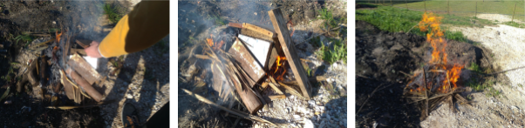

**Figura 5 -** Teste de resistência da armadura.

Neste teste, verificámos que o milho não se converteu em pipoca, logo será seguro assumir que as temperaturas dentro do protótipo não atingiram os 180 °C. Para além disso verificou-se que tanto o fusível como o led, não tinham danos aparentes.

Após este ensaio, quando se testou o led no laboratório, verificou-se que este não funcionava. Um dos erros cometidos foi não se ter testado o led previamente, o que torna este resultado inconclusivo.

Quanto ao fusível, verificou-se que este continua a funcionar normalmente.

**3. Circuito Elétrico**

O circuito elétrico é o coração do projeto, e portanto tem de ser rápido, eficiente e sustentável, tanto económica como ambientalmente. Faz parte dos nossos objetivos manter o dispositivo simples, discreto e pouco dispendioso.

O circuito é composto por 5 sistemas indispensáveis: alimentação, sistema de queima, sensor de temperatura, módulo GSM e Arduíno.

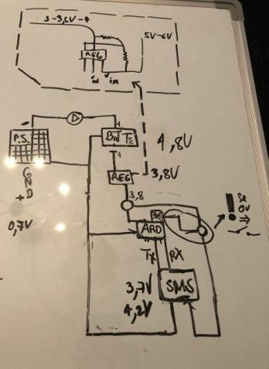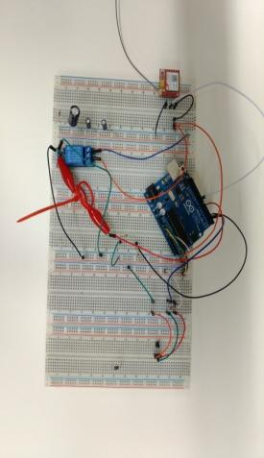

**Figura 6 -** Etapas de construção do circuito: diagrama e protótipo.

**3.1. Alimentação**

O circuito será alimentado por 3-4 pilhas NiMH de pelo menos 2500 mAh, 1,2 V e um painel solar. Este tipo de pilhas são mais estáveis, menos perigosas, mais resistentes e menos poluentes que as pilhas de Li-Ion [8]. A curva de descarga de uma pilha de NiMH é bastante próxima da pilha teórica ideal, isto, porque a pilha não sofre uma variação acentuada de voltagem ao longo do tempo de funcionamento [8]. O painel solar deverá ter a potência de 6 W, para um melhor funcionamento do circuito, uma vez que menos de 6 W aumentaria o desgaste das pilhas.

**3.2. Sistema de queima**

Este sistema é composto por um cabo de sacrifício que deve estar conectado ao Arduíno e no meio deste cabo tem de estar uma resistência, de forma a construir um pull-up resistor, pois assim é possível identificar o estado lógico do cabo: 0 ou 1. A medição da voltagem é feita neste cabo, que existe para diminuir o consumo energético do Arduíno (caso contrário, os sensores teriam de estar sempre a funcionar), e para garantir que erros de software não desencadeiam todo o processo de comunicação.

**3.3. Sensor de Temperatura**

O sensor de temperatura é bastante fácil de montar e de comunicar, além de consumir pouca energia.

Mesmo após a queima do cabo referido em 3.2, o arduino tem de de verificar se a temperatura medida pelo sensor é aceitável para se fazer uma comunicação.

**3.4. GSM**

O módulo de GSM é o que permite a comunicação entre o Arduíno e as respetivas autoridades (Bombeiros, Proteção Civil, GNR, etc...). O GSM/2G é uma tecnologia madura, barata e muito comum [9], não existindo necessidade para a utilização de 3G/HSPA ou 4G/LTE, num projeto com uma comunicação tão básica.

A alimentação deste módulo revela-se complicada, porque o Arduíno não tem a capacidade de fornecer uma corrente pico de 2 A. Poder-se-ia, facilmente, ligar o GSM às baterias e este funcionaria sem problemas, mas iria consumir energia quando não é necessário, pois o módulo liga-se automaticamente, assim que recebe corrente. Para resolver este problema, utilizar-se-á um relé, controlado pelo Arduíno.

O GSM revela-se mais eficaz que uma antena feita por nós (mais eficaz em alcance, consumo e espaço ocupado), no entanto, como ainda assim existem muitos locais sem rede móvel, especialmente nas florestas, pode ser útil criar uma intra-rede entres os dispositivos.

No estado atual do projeto, é impossível avançar nesta direção complexa de criar uma intra-rede, ainda assim, é um desafio a considerar no futuro.

**3.5. Arduíno**

O Arduíno é uma placa de prototipagem com um microcontrolador, que neste caso é carregado com um programa que segue um paradigma de programação procedimental [10-13], sendo que o programa segue este processo:

1. Esperar que o cabo de queima se danifique e enquanto isso não ocorre, o controlador “dorme”;
2. Se o cabo queimar, então é fornecida energia ao GSM e ao sensor de temperatura e este verifica a temperatura.
3. Se a temperatura for razoável, é enviado um sms pelo GSM.

**4. Código**

No programa, existem vários processos para diminuir o consumo de energia, tais como a utilização de uma biblioteca para desligar sistemas do controlador. Outro processo é a diminuição do *clock* do processador. Fisicamente, também foram removidos alguns componentes eletrónicos do Arduíno, para poupar energia, tais como leds.

A construção do código não é complicada, mas é demorada, porque é necessário depurar, ou corrigir pequenos erros na ligação entres os componentes. O código passou por quatro reformulações, na tentativa de optimizar o consumo de energia. Atualmente, existem três códigos que seguem o método referido de formas diferentes, mas apenas um destes foi testado com sucesso.

Os códigos não têm qualquer tipo de *cibersegurança*, mas existem alguns ideias para impedir o acesso de estranhos ao dispositivo, tal como por exemplo, a criação de um mecanismo que provoca um curto-circuito danificando o dispositivo e impedindo a sua revenda.

O código que apresentamos em anexo não é o mais eficiente dos três, em termos energéticos, mas é o mais simples de construir. Enquanto que neste código, o Arduíno verifica constantemente o cabo de queima, nos outros códigos o microcontrolador aguarda que o cabo se danifique. Por exemplo, uma pessoa pode verificar constantemente a caixa do correio, ou pedir ao carteiro que toque na campainha, quando este põe cartas na caixa.

Muito destes módulos são o produto final de um longo processo de produção, o que implica maior custo do dispositivo. Na verdade, não é necessário comprar um Arduíno, pode se simplesmente comprar o microcontrolador, também não é necessário comprar o sensor de temperatura, pode se muito bem utilizar uma termorresistência. Se escolhemos a utilização do módulos pré-fabricados, foi porque se torna mais rápido e fácil a montagem destes, segundo os nossos conhecimentos.

**5. Impacto Ambiental**

Tal como foi anteriormente escrito, o dispositivo tem de ser ambientalmente sustentável, mas mantendo um custo de produção razoável. É inevitável a recuperação do dispositivo, após um incêndio, porque ainda que o dispositivo se mantenha dentro da armadura, os componentes eletrónicos irão fundir, e dessa forma produzem-se resíduos.

O nosso objetivo é construir uma armadura que permita diminuir o impacto ambiental, ao reter os resíduos dentro desta.

A armadura tem também de ser discreta, para impedir que a fauna autóctone não destrua o dispositivo, ou seja perturbada por ele.

**6. Conclusão**

O desenvolvimento do projeto decorreu ao longo do ano letivo, sendo possível afirmar que os objetivos inicialmente propostos foram cumpridos.

Foi projetado e desenvolvido um sistema de deteção precoce de incêndios de baixo custo, e com grande autonomia do ponto de vista energético.

Este dispositivo também permite a monitorização da propagação dos incêndios, contribuindo para uma maior segurança de populações, forças de combate e utilizadores das vias de circulação.

Embora a ideia inicial passe pela aplicação estratégica do dispositivo nas diversas áreas florestais, também consideramos que a sua utilização por particulares pode ser uma mais-valia.

Os proprietários de áreas florestais, ou com residências implantadas em áreas florestais, podem recorrer à aplicação do dispositivo que, em vez de enviar mensagem para as autoridades, envia para os respetivos donos.

Relativamente à armadura, verificou-se que não foi possível encontrar um material pouco volumoso e que cumprisse os requisitos estipulados anteriormente. Desta forma, a pesquisa de uma material mais compacto permitir-nos-á diminuir ainda mais o volume do dispositivo.

**7. Referências**

[1]http://www2.icnf.pt/portal/florestas/dfci/Resource/doc/rel/2017/10-rel-prov-1jan-31out-2017.pdf (Última consulta a 24/03/2018)

[2]http://www.jornaleconomico.sapo.pt/noticias/mortes-em-incendios-2017-foi-o-ano-mais-tragico-de-sempre-219869 (Última consulta a 24/03/2018)

[3]http://www.gosolar.pt/qual-melhor-direcao-instalar-um-painel-solar-13/ (Última consulta a 17/04/2018)

[4]http://www.larocha.com/ (Última consulta a 24/03/2018)

[5]http://www.soudal.com/soudalweb/page.aspx?w=250&p=633 (Última consulta a 17/04/2018)

[6]https://pt.wikipedia.org/wiki/Pipoca (Última consulta a 17/04/2018)

[7]http://www.bbc.com/portuguese/noticias/2015/02/150212_pipoca_perfeita_estudo_fn (Última consulta a 24/03/2018)

[8]Simpson, C. (2011). Characteristics of rechargeable batteries. *National Semiconductor*, 1-12.

[9]http://img.filipeflop.com/files/download/Datasheet_SIM800L.pdf (Última consulta a 17/04/2018)

[10]https://electronics.stackexchange.com/questions/97184/how-to-power-arduino-pro-mini-via-vcc-pin-12v-input (Última consulta a 17/04/2018)

[11]https://andreasrohner.at/posts/Electronics/How-to-modify-an-Arduino-Pro-Mini-clone-for-low-power-consumption/ (Última consulta a 17/04/2018)

[12]https://www.open-electronics.org/the-power-of-arduino-this-unknown/https://www.open-electronics.org/the-power-of-arduino-this-unknown/ (Última consulta a 17/04/2018)

[13]http://www.instructables.com/id/SOLAR-POWERED-ARDUINO-WEATHER-STATION/ (Última consulta a 17/04/2018)